rendu final mini robot

nomenclature:

Gamme de montage :

Partie mini robot
N° étape | Opérations (soudure, taraudage, …) | Schéma, croquis, solidworks
1 | Prendre la partie bas du châssis et placer le moteur pas à pas dans son emplacement | 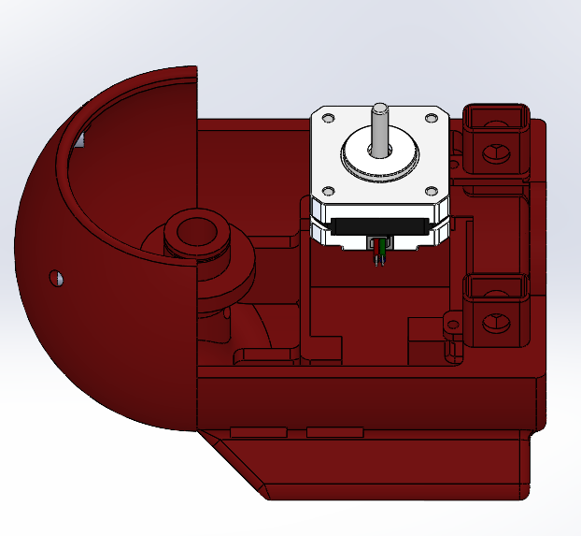
2 | Placer le pignon sur l’axe du moteur pas à pas | 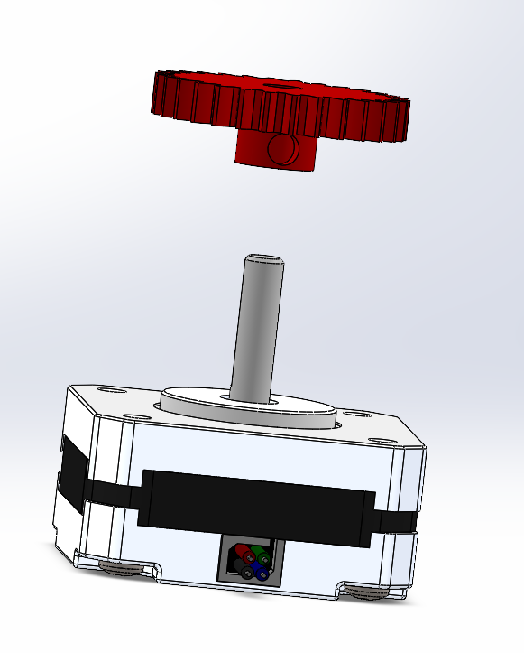
3 | Placer sur l’axe avec un épaulement du châssis bas la butée à aiguille puis la roue et le circlips | 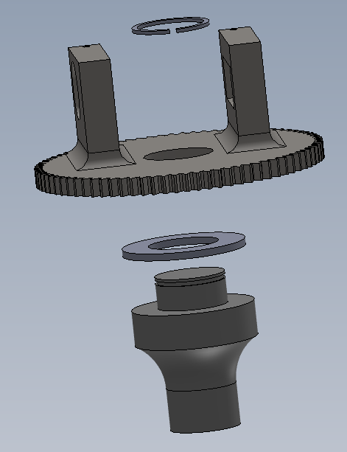
4 | Placer le roulement et le bras dans le premier socle de la roue | 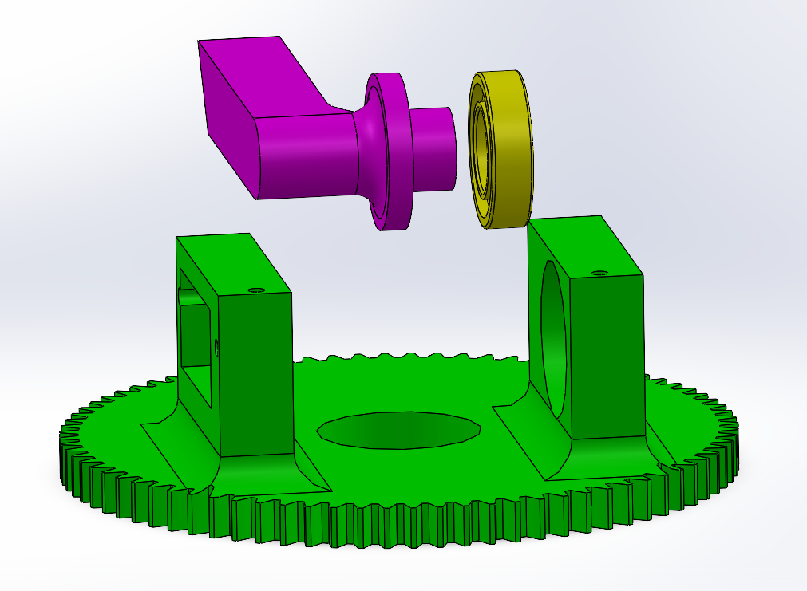  1  2
5 | Placer le servomoteur dans le second socle de la roue | 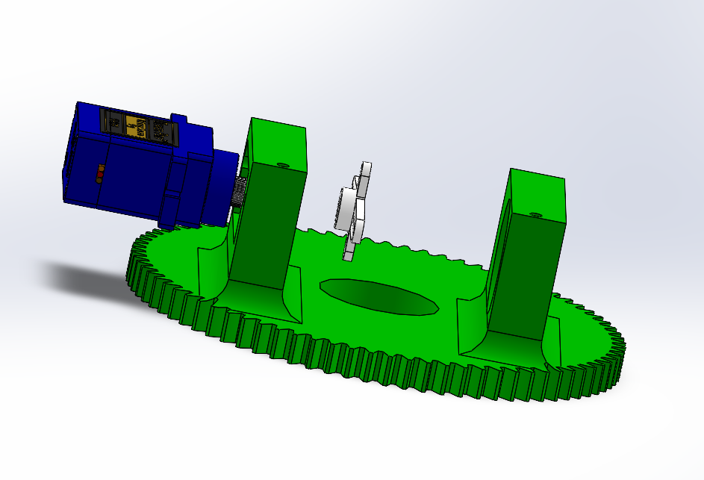  1  2
6 | Visser le support couvercle sur les socle de la roue de chaque côté avec deux vis de diamètre M2 | 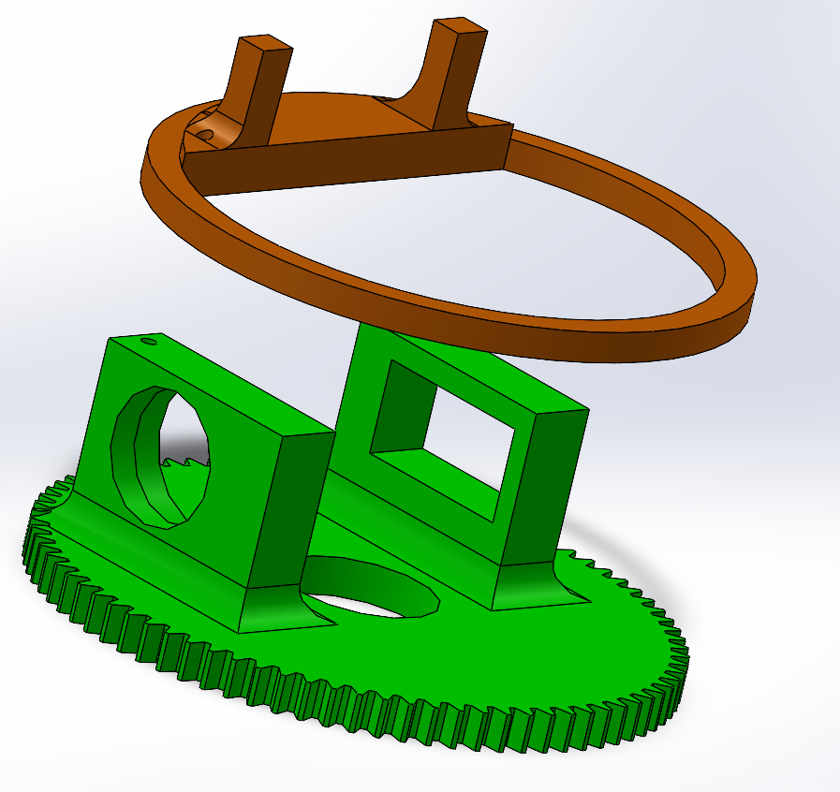
7 | Clouer la charnière entre les support clapet et le clapet afin d’avoir une liaison pivot | 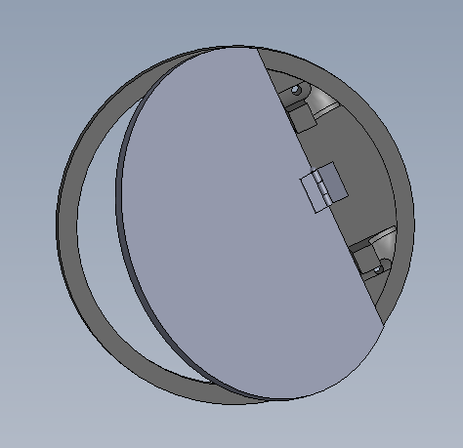
8 | Collé avec du scotch  double face la caméra sur le bout du bras | 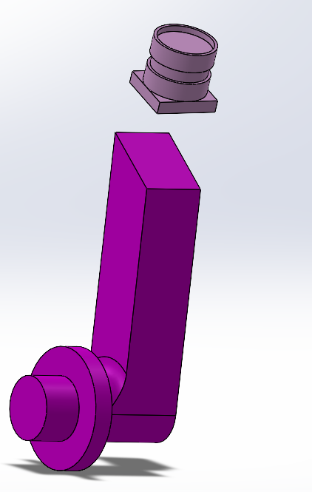
9 | mettre la batterie puis visser son couvercle avec deux vis de diamètre 4 mm | 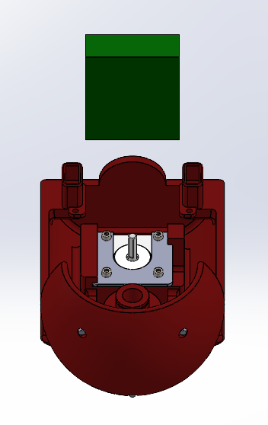  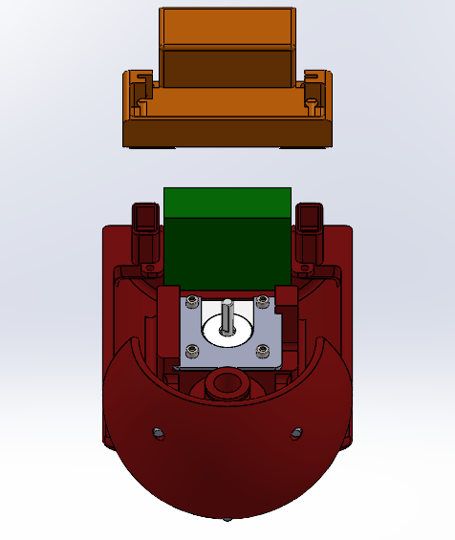  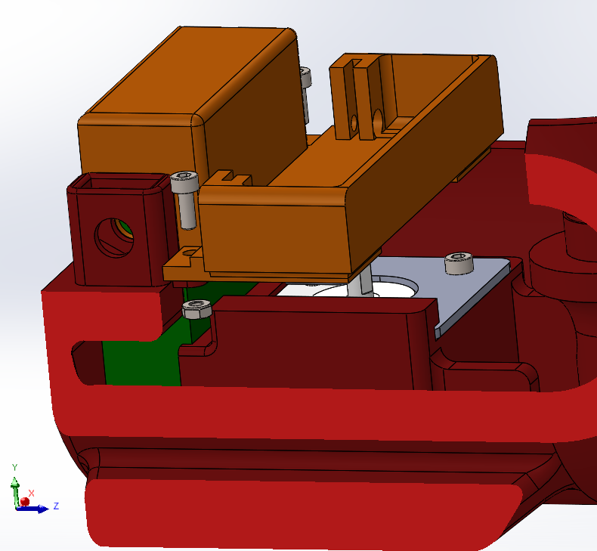
10 | insérer la carte de prototypages
11 | placer le cache de la plaque de prototypage afin de protéger les câbles
12 | placer le châssis haut sur le châssis bas afin de fermer le robot la visser avec deux vis de diamètre 6 mm et ses boulons | 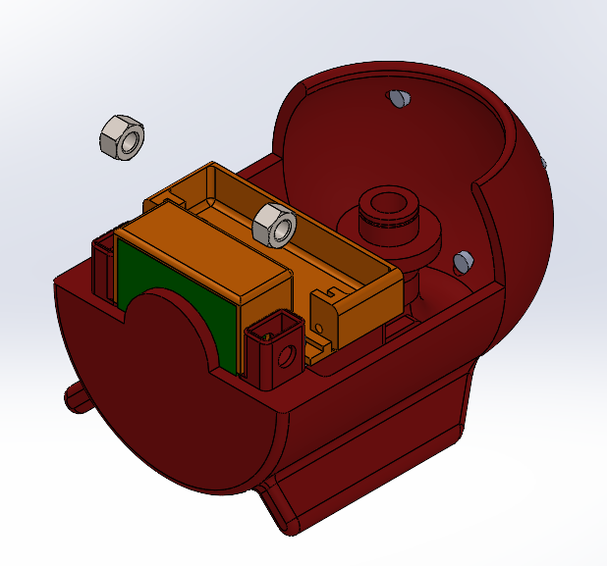  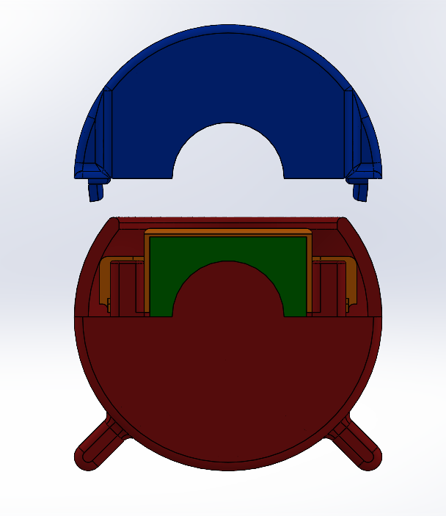  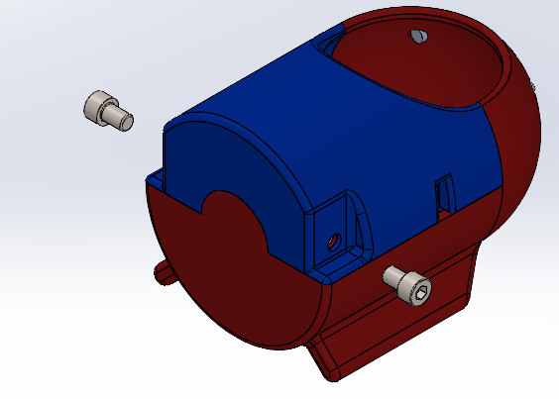
13 | placer les deux électrodes
